Муниципальное бюджетное дошкольное образовательное учреждение
детский сад №2 «Ромашка»

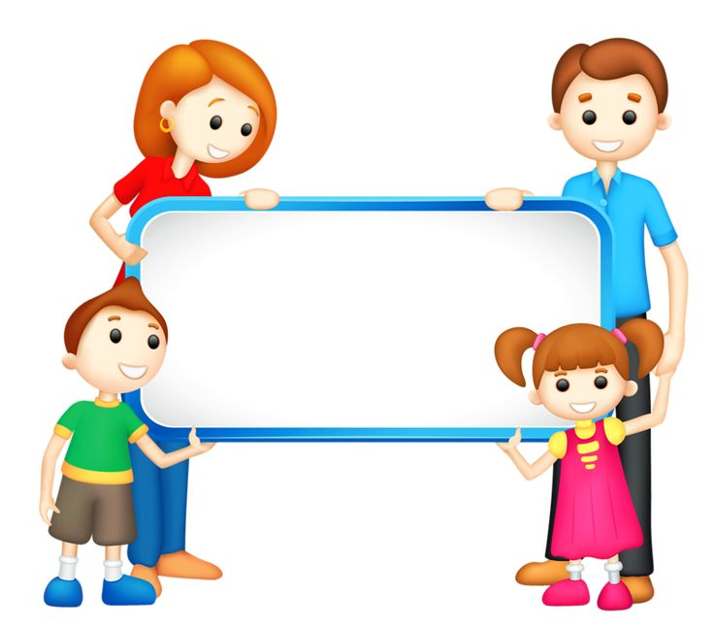

Дидактическое пособие

«Тренажеры для развития
мелкой моторики рук
у детей раннего возраста»

Разработчики воспитатели МБДОУ № 2:
Безрукавая А.И.
Цыбуленко Т.С.

г. Приморско-Ахтарск
2019г.
,
Уважаемые родители

Предлагаем вашему вниманию подборку развивающих тренажеров для игр дома с родителями, направленных на развитие мелкой моторики рук детей раннего возраста. Данная разработка поможет Вам применять предложенные игры в домашних условиях для развития мелкой моторики.
В раннем возрасте интенсивно развиваются структуры и функции головного мозга ребенка, что расширяет его возможности в познании окружающего мира. Всестороннее представление об окружающем предметном мире у человека не может сложиться без тактильно – двигательного восприятия, так как оно лежит в основе чувственного познания.
Практически каждый родитель знает о необходимости развития мелкой моторики рук. Но, к сожалению, не все знают каким образом можно осуществить это развитие. И еще меньше представляют, как эту работу можно разнообразить. Поэтому мы предлагаем вам подборку развивающих тренажеров для игр дома с родителями.

Тренажер
по сенсорному развитию
с прищепками
для детей раннего возраста
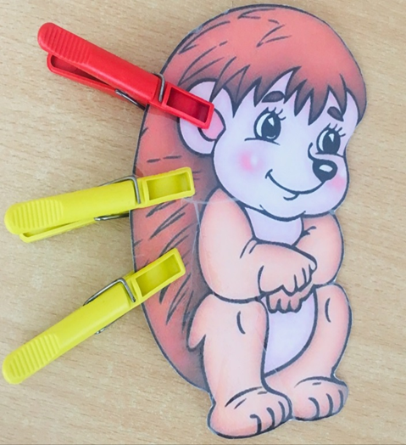
«Ёжик»
Цель: Развитие мелкой моторики рук, закрепление сенсорных навыков и пространственных представлений, развитие воображения, мышления, речи.
Материалы: Шаблон ежика, прищепки.

Ход игры:
Взрослый: Отгадайте загадку:
На спинке иголки, длинные, колкие.
А свернется в клубок – ни головы, ни ног (Ежик).
Взрослый: (показывает картинку с изображением ежа): покажите, где у ежика глазки, ушки, носик? Дети показывают. Взрослый: Давайте поможем нашему ёжику найти иголочки. Детям выдаётся шаблон ёжика; Они прикрепляют к спинке ежика прищепки, сопровождая этот процесс заучиванием небольшого, веселого стихотворения.
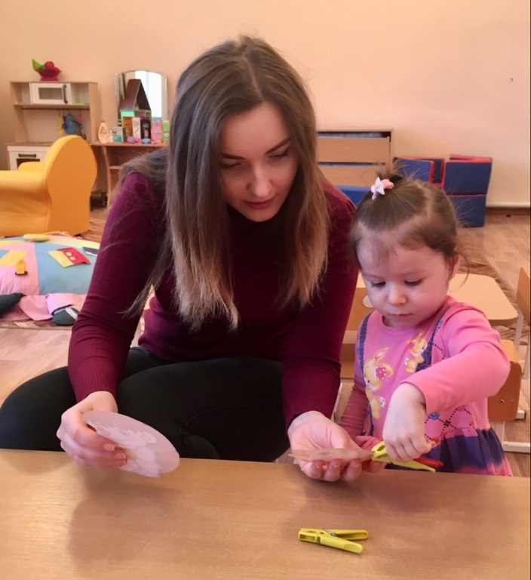
Ёжик, ёжик, где гулял?
Где колючки растерял?
Ты беги скорей к нам, ёжик
Мы сейчас тебе поможем.

Тренажер
по сенсорному развитию
с прищепками
для детей раннего возраста
«Солнышко»
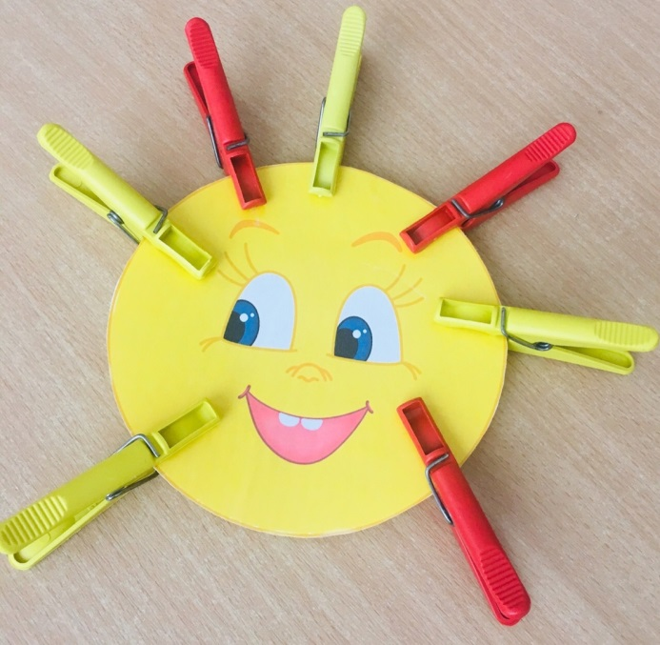
Цель: Учить выделять и называть основные цвета, производить выбор по величине и слову; формировать умение чередовать по цвету и величине.
Материал: Шаблон солнца или вырезанный круг желтого цвета, прищепки большие – желтые, маленькие – красные.

Ход игры:
В начале игры загадать загадку:
Что видим мы, взглянув в оконце?
Нам ярким светом светит …(солнце)
После того как дети догадаются, что это солнце, необходимо прикрепить к солнышку прищепки по величине, цвету, сопровождая действия заучиванием стихотворения: Солнышко утром рано встаёт, лучики тянет – тепло нам дает.
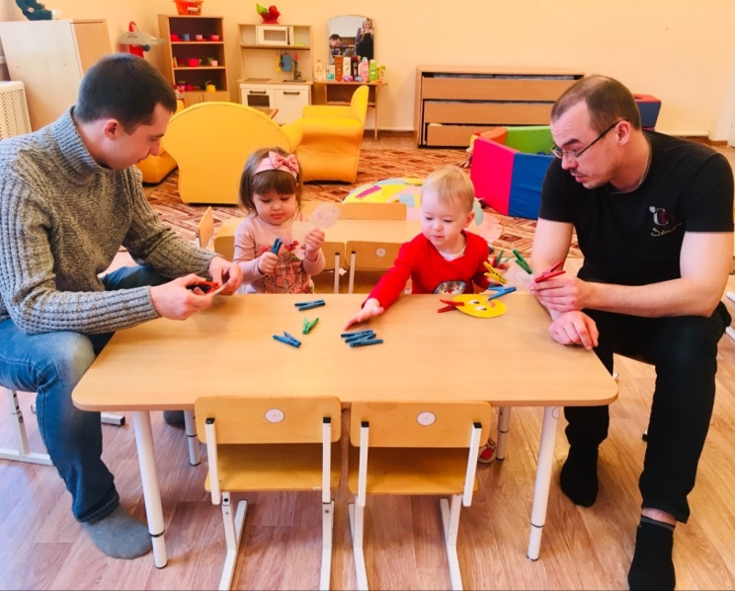

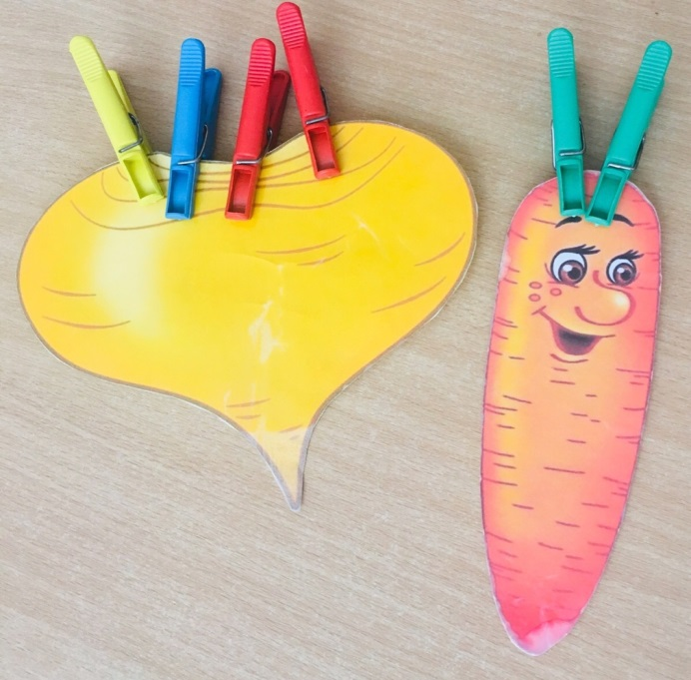
Тренажер
по сенсорному развитию
с прищепками
для детей раннего возраста
«Овощи»
Цель: Развитие ловкости рук и мелкой моторики, закрепление сенсорных навыков и пространственных представлений, развитие воображения, мышления, внимания.
Материалы: Шаблоны моркови и репки, прищепки.

Ход игры: Раздать детям шаблоны овощей. Вспомнить названия овощей, затем воспитатель читает стихотворение:
Урожай мы собирали
И ботву всю оборвали.
Мы листочки прикрепляем –
Овощи узнаем.
Дети прикрепляют прищепки к шаблонам.
Дети отвечают: цыпленок.
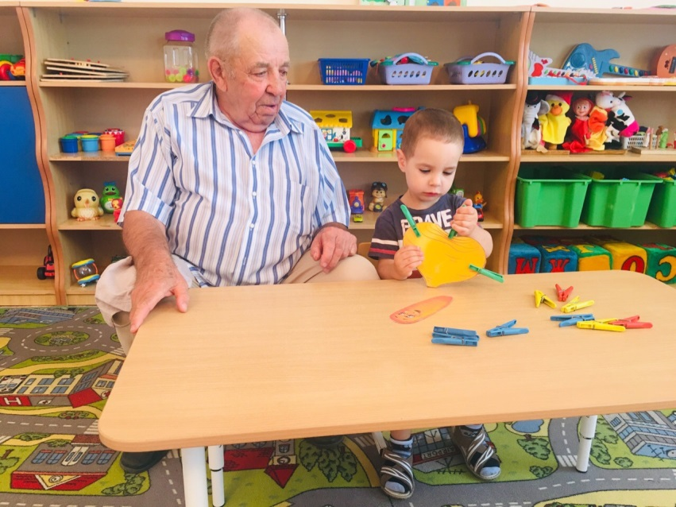

Тренажер
по сенсорному развитию
с прищепками
для детей раннего возраста
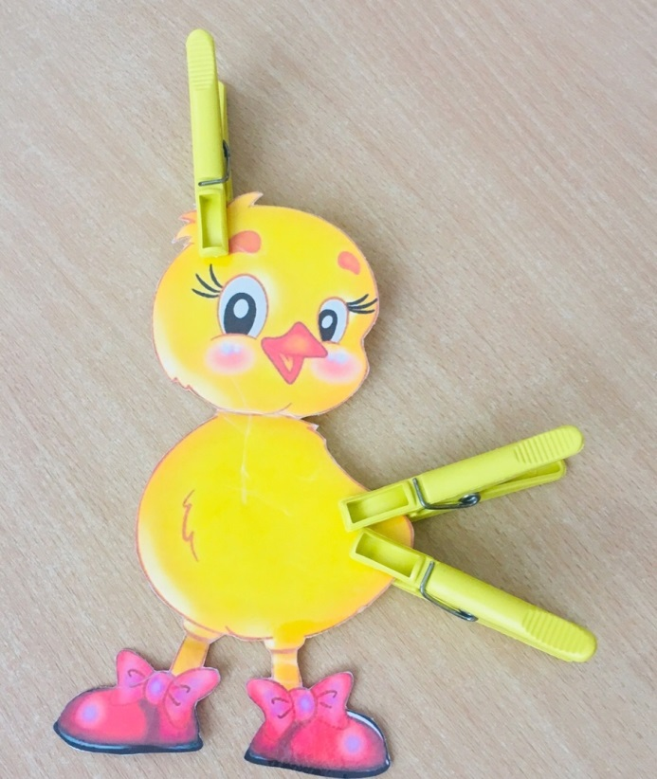
«Цыпленок»
Цель: Развитие мелкой моторики рук, закрепление сенсорных навыков и пространственных представлений, развитие воображения, памяти, речи, способствовать расширению и активизации словаря детей.
Материалы: Шаблон цыпленок, прищепки желтого цвета.

Ход игры:
В начале игры загадать детям загадку:
Жёлтые комочки,
Лёгкие, как вата!
Бегают за квочкой (Цыпленок).
Показывает цыпленка, у которого нет крылышек. Показывает прищепки желтого цвета, предлагает присоединить крылышки (прищепки) к туловищу цыпленка.
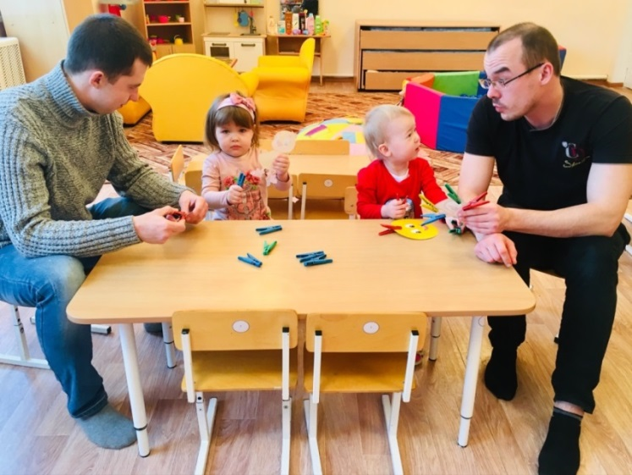

Тренажер
для развития мелкой моторики
«Мишка»
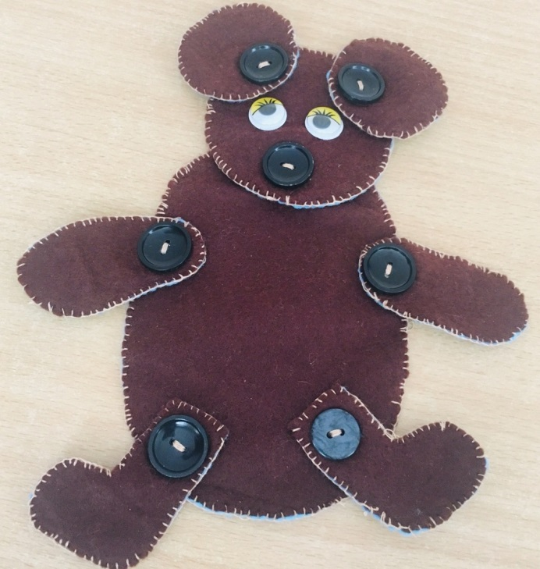
Цель: учить застегивать и расстегивать пуговицы, развивать мелкую моторику рук, внимание.
Материалы: Медведь из фетра с частями на пуговицах.

Ход игры:
Взрослый читает стихотворение А. Барто «Мишка»:
Уронили мишку на пол,
Оторвали мишке лапу.
Все равно его не брошу -
Потому что он хороший.
Предлагает детям помочь мишке и присоединить части тела на пуговицы.
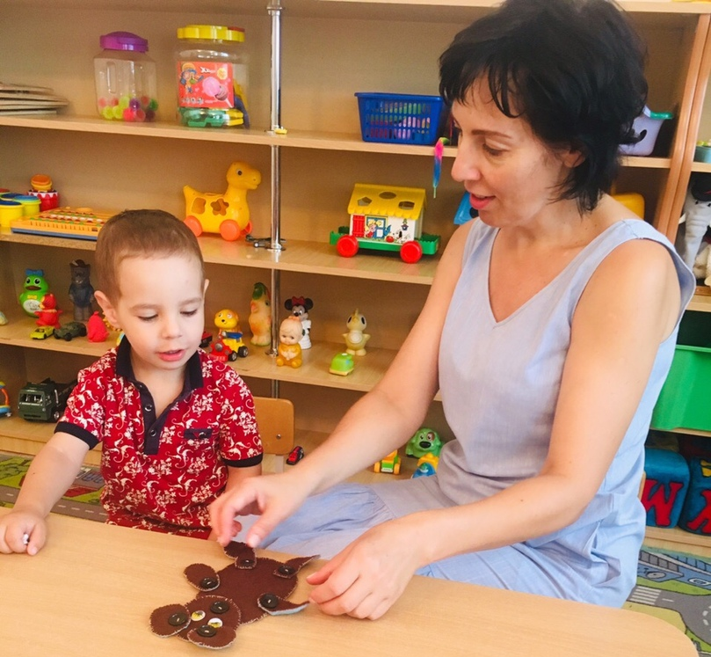

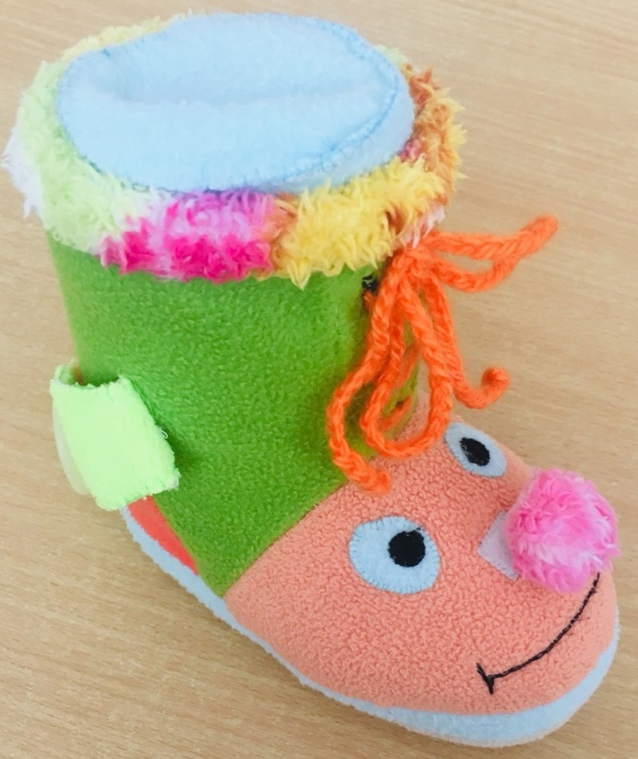
Тренажер
для развития мелкой моторики
«Волшебный сапожок»
Цель: учить застегивать и расстегивать разные застежки (молния, пуговицы, липучка, шнурок), совершенствовать навыки одевания, познакомить с разными видами застежек и способами застегивания.
Материалы: Сапог из ткани с пуговицами, шнурком, липучкой, молнией.

Ход игры:
Взрослый показывает детям башмачок с разными застежками (молнией, пуговицами, липучкой, шнурком). Рассказывает, что этот башмачок потерял гном и для того чтобы башмачок вернулся к гному, нужно застегнуть все застежки.

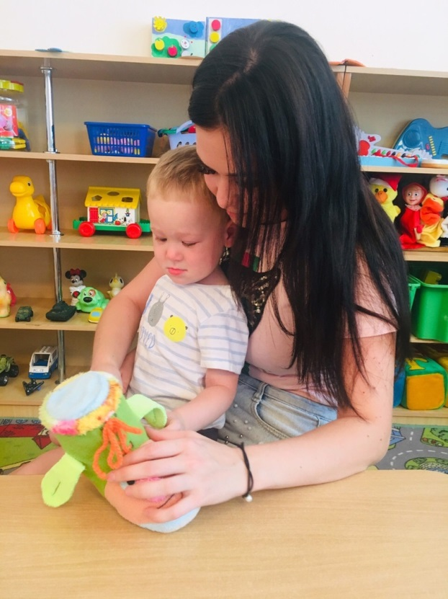

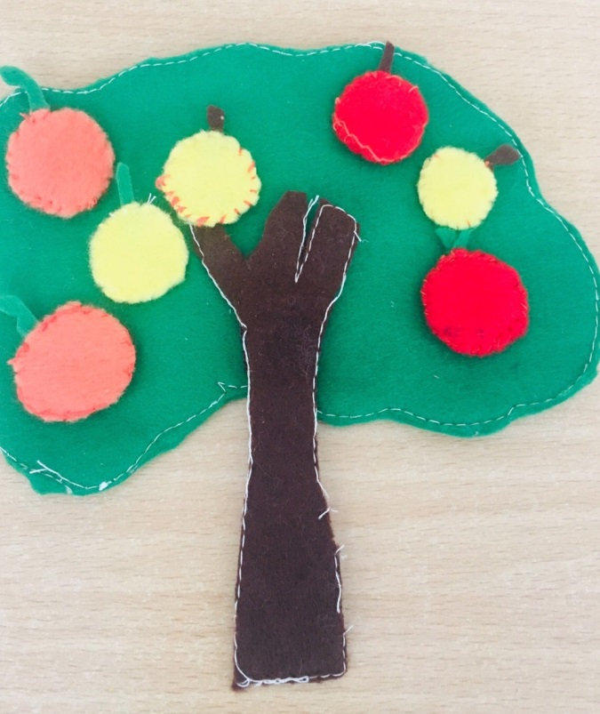
Тренажер
для развития мелкой моторики
«Чудо-дерево»
Цель: формировать умение отсоединять и присоединять липучки, развивать мелкую моторику рук.
Материалы: Дерево из фетра с яблоками оранжевого, красного, желтого цвета на липучках.

Ход игры:
Взрослый предлагает угостить ежика яблоками. Только вот беда, все яблоки висят на яблоне и их надо снять с нее. При затруднении детей в выполнении задания показываю способ отсоединения липучек. Процесс застегивания для детей труднее, но дети быстро справляются и с этим заданием, главное научить действовать двумя руками, скоординировать движения рук.
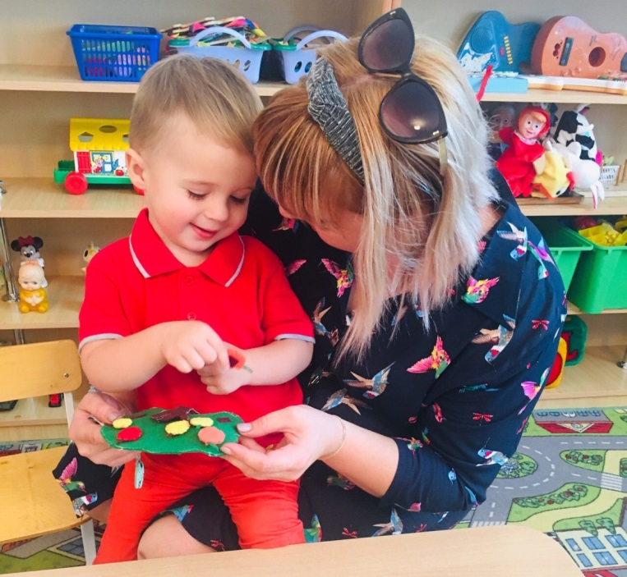

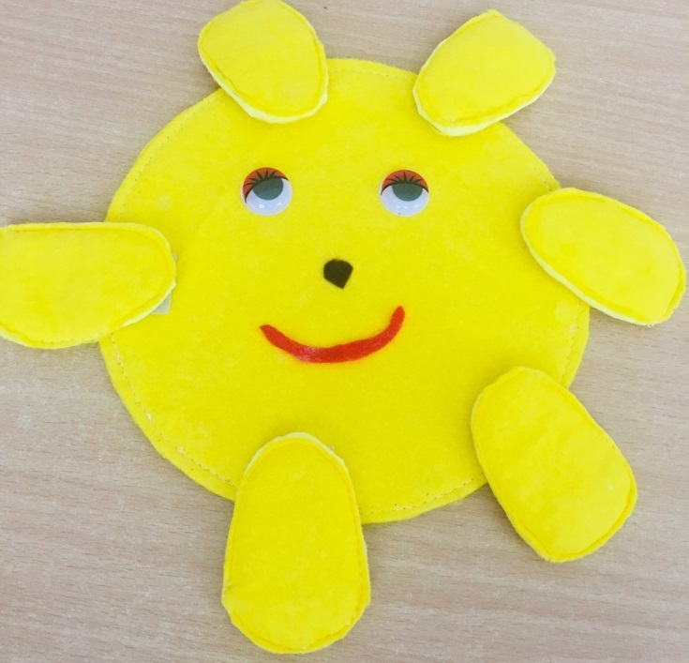
Тренажер
для развития мелкой моторики
«Солнышко»
Цель: формировать умение отсоединять и присоединять липучки, развитие координации движений обеих рук, закрепление знания цвета.
Материалы: солнышко из фетра, лучики на липучках.

Ход игры:
Взрослый: Скажите, а кто вас сегодня разбудил? (Мама) А меня разбудило солнышко. Посмотрите, солнышко пришло к нам в гости. Какого цвета солнышка? (Желтое). Но вот чего-то нашим солнышкам не хватает?
Дети: Лучиков. Взрослый: Сделаем лучики. Если солнышко у нас желтое, то и лучики какого цвета? (желтые)

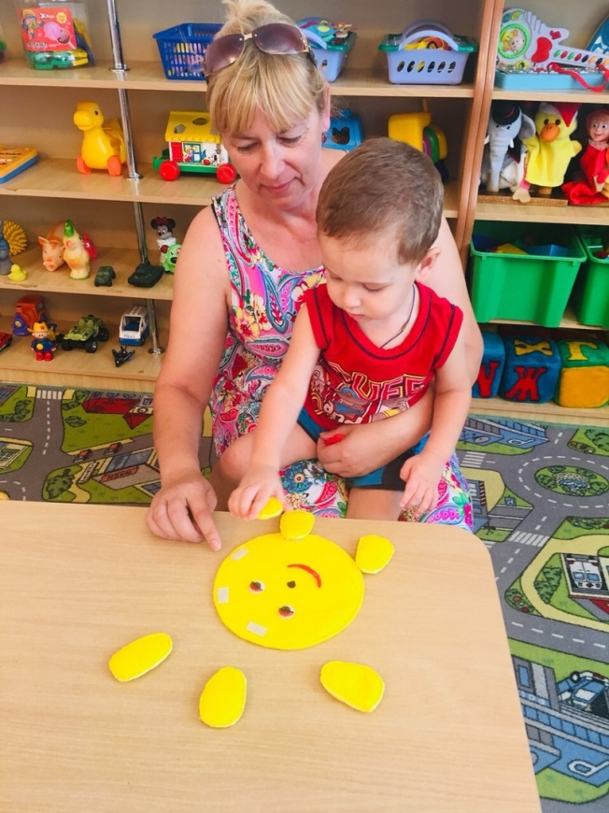

Тренажер для развития мелкой моторики «Гусеница»
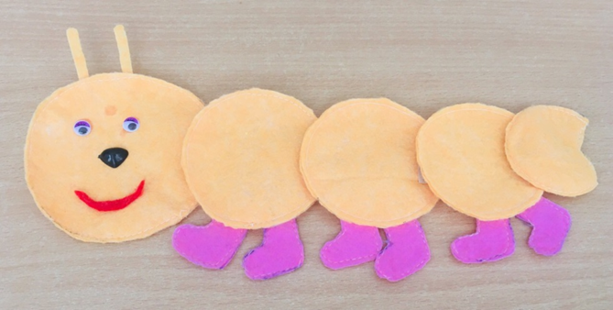
Цель: формировать умение отсоединять и присоединять липучки, формировать первоначальные представления о геометрических фигурах, формировать понятие «больше-меньше», учит собирать целое из трех частей.
Материалы: гусеница из фетра, состоящая из отдельных круглых частей разного размера на липучках.
Ход игры: На столе разложить детали гусеницы, предложить выбрать детали от большего к меньшему, закрепить детали друг с другом при помощи липучек.
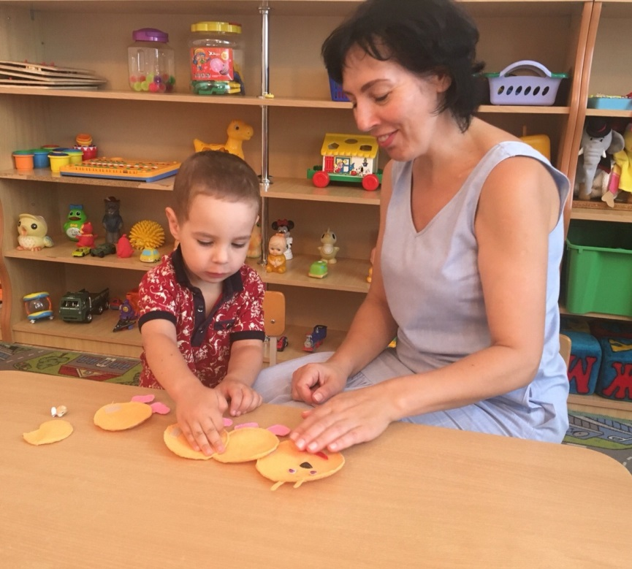

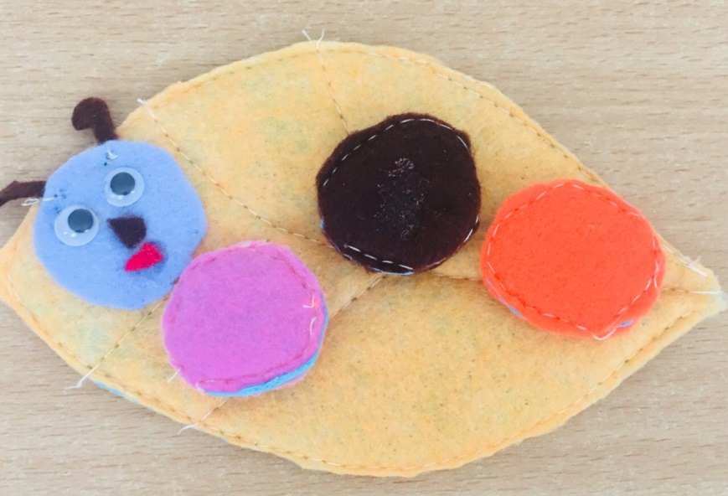
Тренажер
для развития мелкой моторики
«Листочек»
Цель: формировать умение отсоединять и присоединять липучки, развивать мелкую моторику рук.
Материалы: Листочек из фетра, гусеница из фетра с частями на липучках.

Ход игры: Показать детям пустой листочек, рассказать, что листочку грустно и одиноко в осеннем лесу. Предложить посадить на листочек гусеницу.

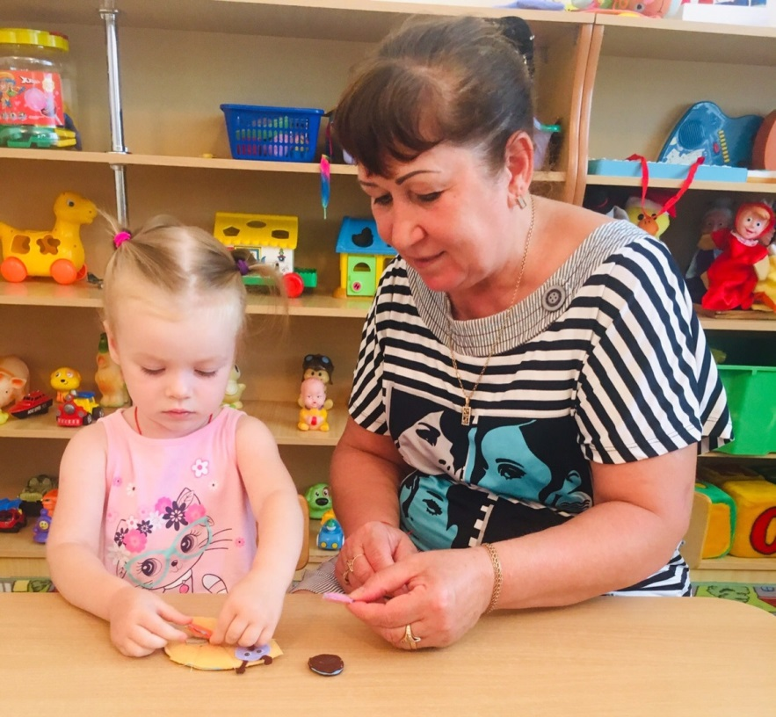

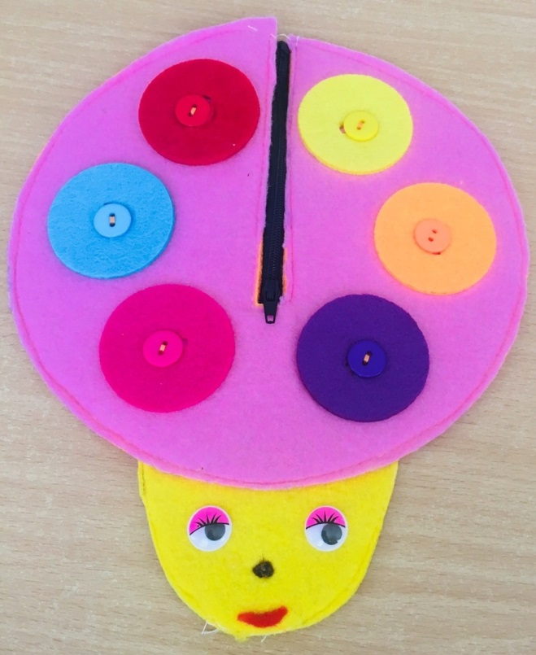
Тренажер
для развития мелкой моторики
«Божья коровка»
Цель: развивать мелкую моторику, воспитывать познавательный интерес, развивать речь, совершенствовать восприятие цвета и формы, закреплять понятия цвета, формы, величины.
Материалы: божья коровка из фетра с разноцветными пятнышками на пуговицах.

Ход игры:
Взрослый: Однажды на лесной поляне произошел настоящий переполох. Прошел необычный дождь и смыл все пятнышки с божьих коровок. Поможем божьей коровке найти пятнышки (Присоединить на пуговицы).

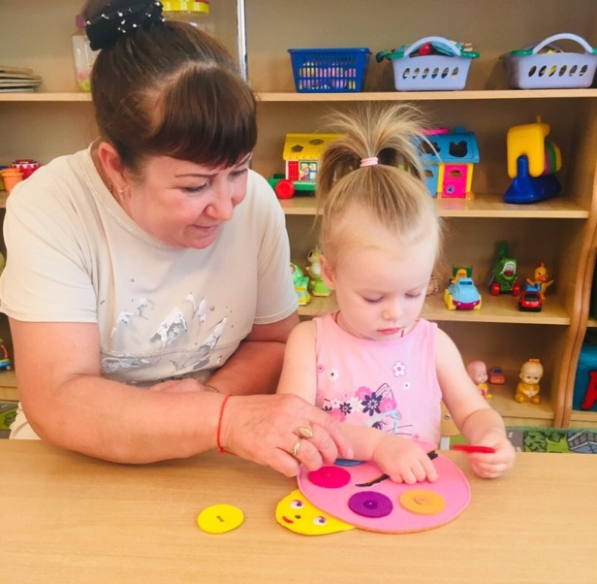

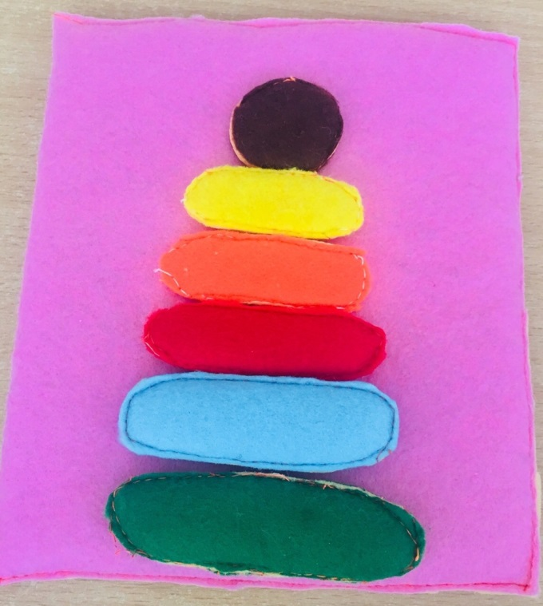
Тренажер
для развития мелкой моторики
«Пирамидка»
Цель: формировать умение отсоединять и присоединять липучки, закреплять знания цветов.
Материалы: Детали разноцветной пирамиды из фетра на липучках.

Ход игры:
Взрослый предлагает детям рассмотреть «кольца» пирамидки. Какие «кольца» по размеру? Найдите самое большое «кольцо», самое маленькое. Как можно определить остальные «кольца» по размеру? (Наложением одного на другое). Собираем пирамидку (присоединяем детали на липучке).
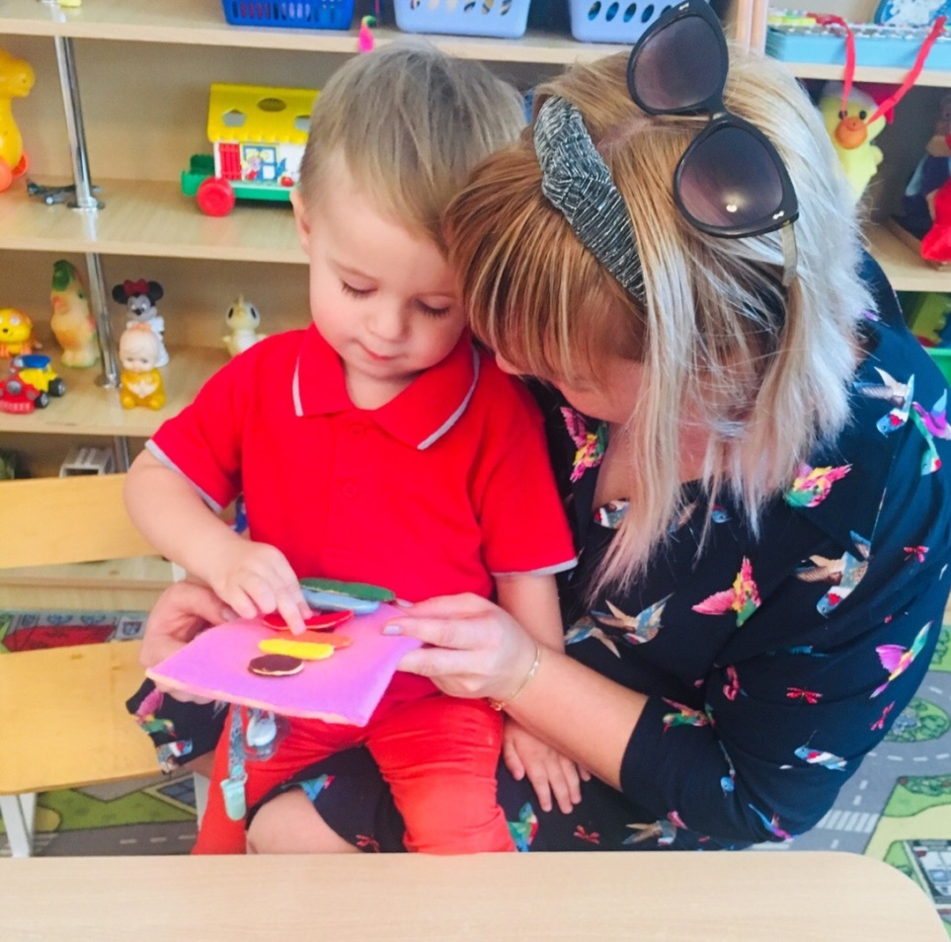

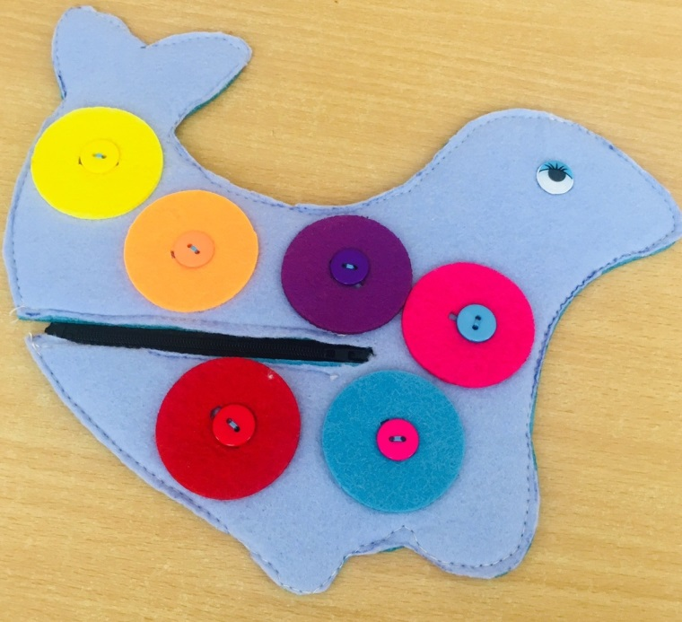
Тренажер
для развития мелкой моторики
«Волшебная рыбка»
Цель: развивать мелкую моторику, координацию движений обеих рук.
Материалы: рыбка с замком из фетра с частями на пуговицах.

Ход игры:
Взрослый отстегивает цветные чешуйки с рыбки и предлагает детям присоединить их к рыбке на пуговицы, предлагает застегнуть и расстегнуть замок.
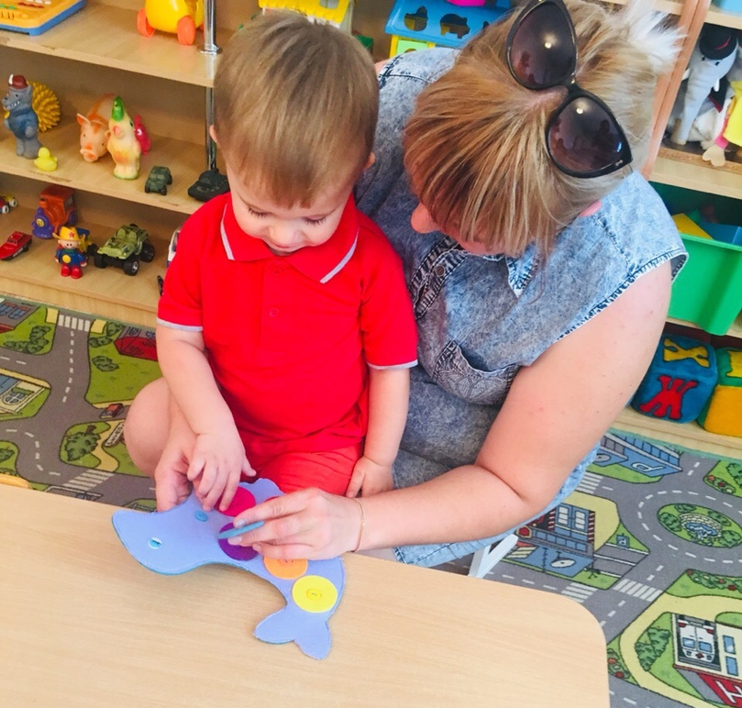

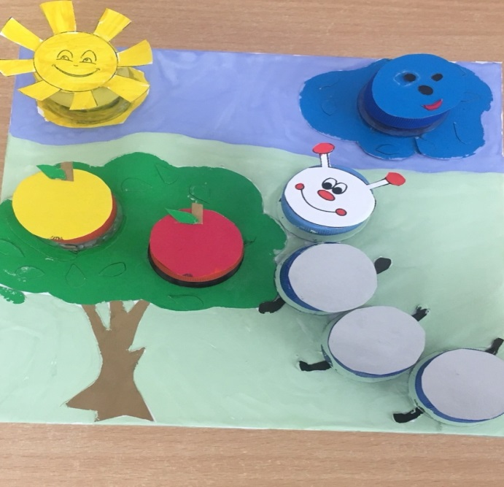
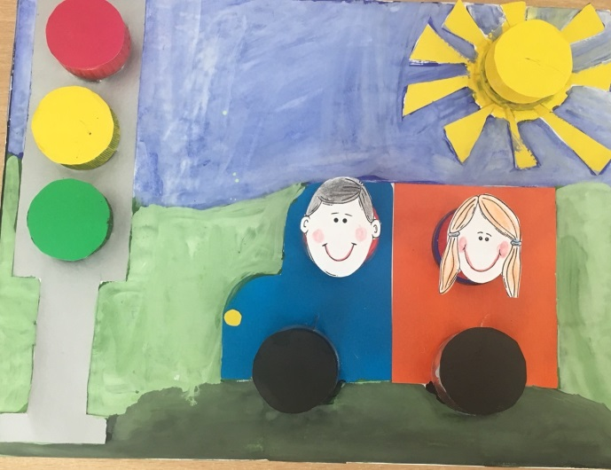
Тренажер
для развития мелкой моторики
«Светофор»
Цель: познакомить детей со светофором, закрепить название трёх цветов светофора: красный, желтый и зеленый, учить располагать цвета в правильном порядке, закрепить начальные знания ПДД и развивать мелкую моторику.
Материалы: крышки зеленого, желтого, красного цвета, цветной картон, клей, ножницы, карандаш, линейка.

Ход игры:
Взрослый сообщает, что светофор сломался и теперь машины не могут проехать. Предлагает починить его. Дети выкладывают сигналы светофора (круги) в правильной последовательности, называя три цвета светофора и его значения для водителей: «на красный свет - машина стоит, на желтый - приготовилась ехать, на зеленый - едет».
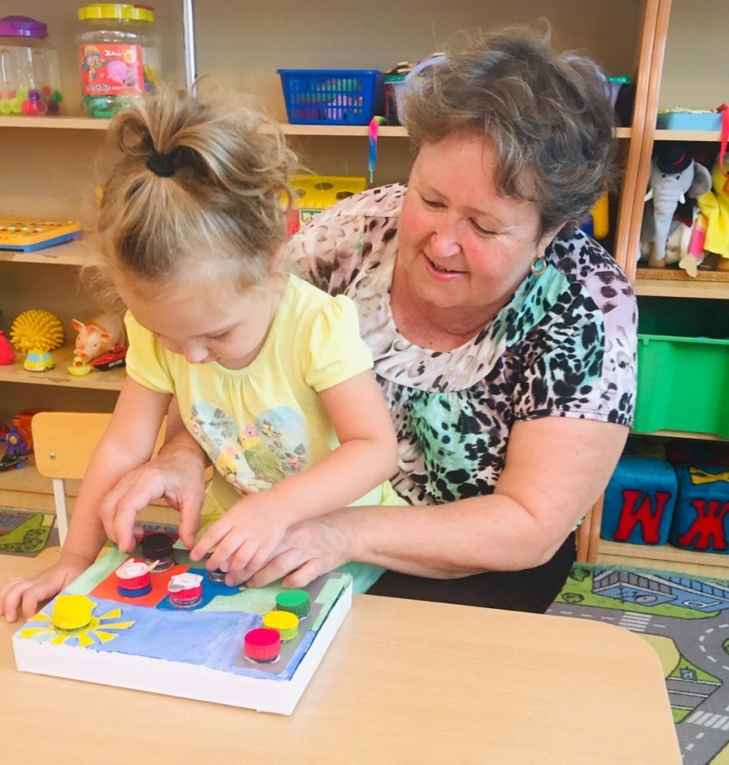

Тренажер
для развития мелкой моторики «Волшебная полянка»

Цель: развивать мелкую моторику, координацию, сенсорные ощущения, творческое воображение.

Материалы: пластиковые крышки с частями от бутылок, изображение поляны, солнца, тучи, дерева, гусеницы.

Ход игры:
Предложить ребенку разместить на поляне солнце, тучу, яблоки на яблоню, собрать гусеницу.
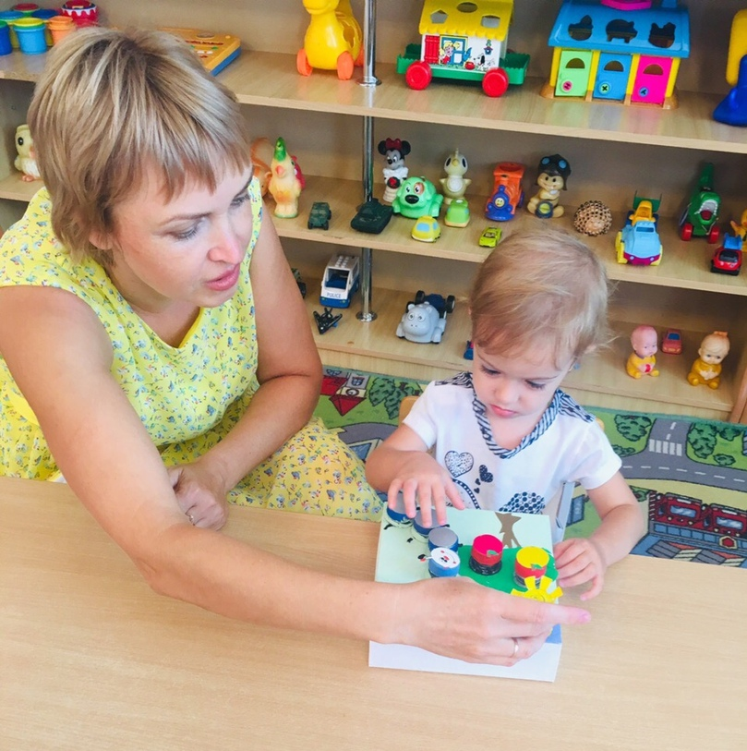

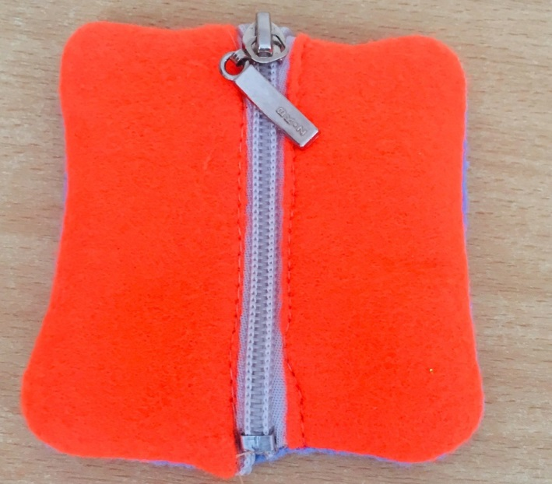
Тренажер
для развития мелкой моторики
«Замочек»
Цель: развивать мелкую моторику, формировать умение застегивать и расстегивать замок.
Материалы: изделие из фетра с замком, игрушка по размеру изделия.

Ход игры:
В изделие из фетра поместить небольшую игрушку и застегнуть замок. Предложить ребенку открыть замочек и посмотреть, что находится внутри. После этого предложить ребенку спрятать игрушку и закрыть замок.

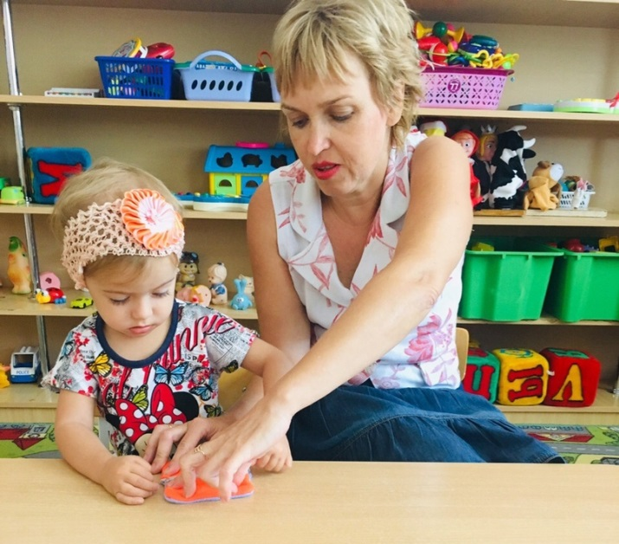

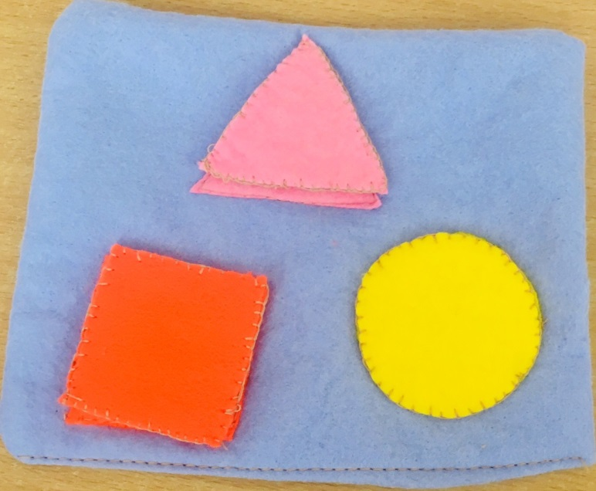
Тренажер
для развития мелкой моторики
«Фигуры»
Цель: упражнять детей в сравнении предметов разных цветов и форм цветов, формировать первоначальные представления название геометрических фигур, развивать глазомер.
Материалы: основа из фетра с изображением геометрических фигур разных цветов (треугольник, круг, квадрат), геометрические фигуры из фетра (треугольник, круг, квадрат).
Ход игры:
Взрослый предлагает присоединить геометрическую фигуру в соответствии с изображением.

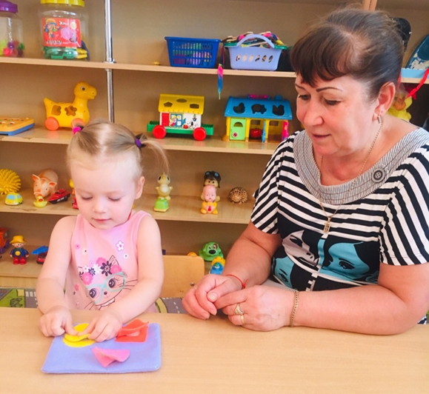

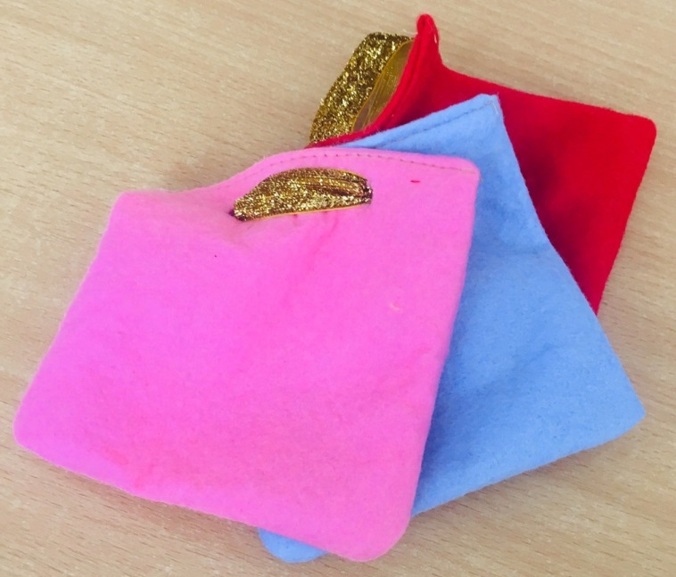
Тренажер
для развития мелкой моторики
«Веселая сенсорика»
Цель: развивать мелкую моторику, координацию движений обеих рук.
Материалы: книжка из фетра, шелестящие фантики, вата, пищалка.

Ход игры:
Взрослый показывает ребенку книжку из фетра, рассказывает, что она необычная, каждая «страница» книжки хранит в себе секрет. Предложить детям исследовать каждую «страницу», найти какая из страниц мягкая, пищащая, шуршащая.

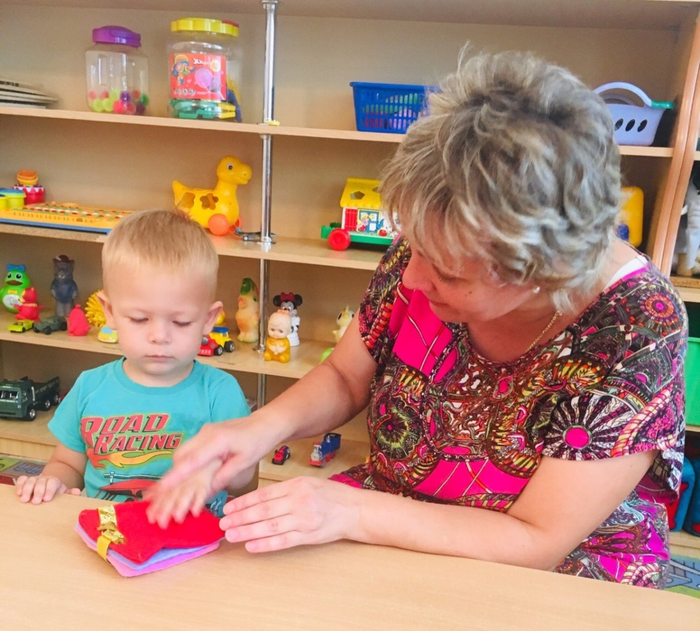

Уважаемые родители!
Благодарим вас за то, что ознакомились с подборкой развивающих тренажеров для игр дома с родителями.
Надеемся, что оно помогло вам овладеть способами развития мелкой моторики рук детей.
Развивать мелкую моторику рук можно не только в специально организованных условиях и на занятиях, с конкретными развивающими пособиями, но и в быту. Продуктивность занятия возрастет, если родитель не ограничится заданием и уйдет в другую комнату, а вместе с ребенком возьмется за решение совместной задачи. Стоит помнить, когда работа совершается вместе и в игровой форме, то любые вершины даются быстрее и проще. Так же не лишним будет напомнить: чем раньше будет начата работа по развитию мелкой моторики, тем раньше она начнет приносить свои плоды, тем проще ребенку будет расти, развиваться и овладевать новыми умениями.
Целенаправленная, систематическая и планомерная работа по развитию мелкой моторики рук у детей раннего возраста способствует формированию интеллектуальных способностей, положительно влияет на речевые зоны коры головного мозга, а самое главное – способствует сохранению физического и психического здоровья ребенка.

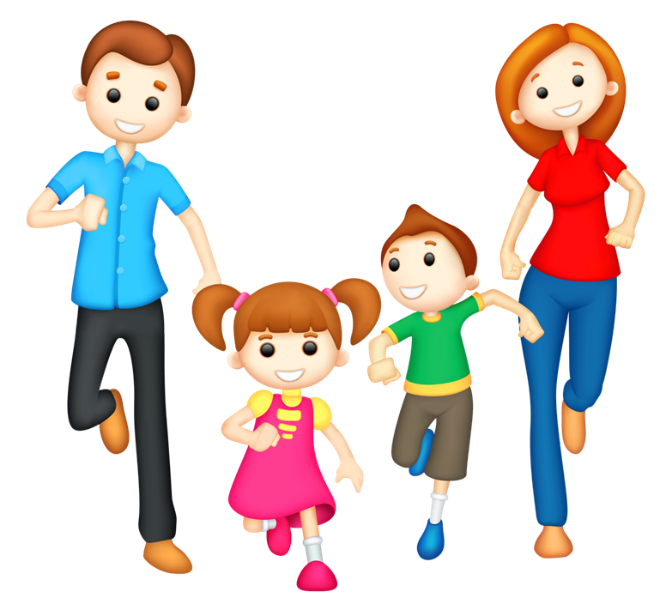

Юридический адрес: 353865, Российская Федерация, Краснодарский край, Приморско-Ахтарский район, г. Приморско-Ахтарск, ул. Чапаева, дом №97/1 / ул. Октябрьская, №122
Телефон: 8 (86143) 30837
Электронный адрес:
http://mbdou2.pr-edu.ru/

